Участникам программы софинансирования пенсии!

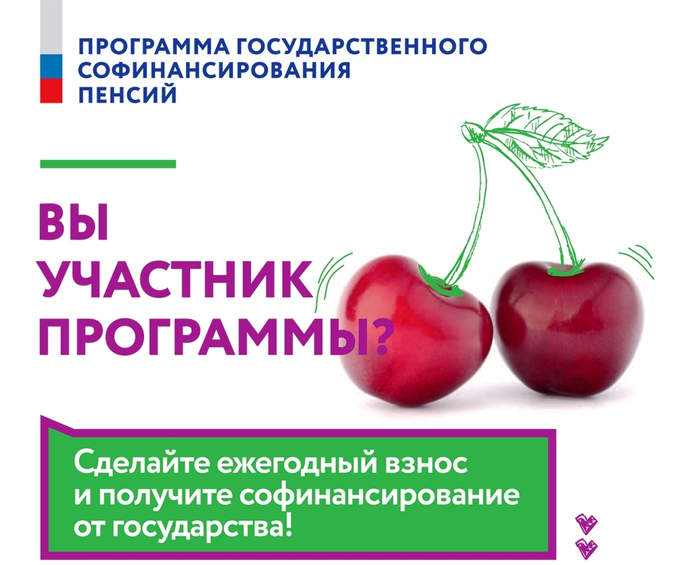
Клиентская служба (на правах отдела) в Муслюмовском районе призывает участников программы государственного софинансирования не откладывать уплату дополнительных страховых взносов на накопительную пенсию (далее – ДСВ) на конец года, а производить платежи регулярно, лучше - ежемесячно доступными суммами.
Напоминаем, что государственную поддержку в 2022 году получат граждане, уплатившие в 2021 году ДСВ в размере не менее 2 000 рублей. Софинансированию будут подлежать взносы, уплаченные гражданами самостоятельно или через работодателя в календарном году.
Обращаем Ваше внимание, что для тех, кто начал вносить ДСВ в 2012 году, 2021 год является последним годом для получения государственного софинансирования.
Получить квитанцию с актуальными реквизитами для перечисления дополнительных страховых взносов можно в клиентской службе территориального органа ПФР либо на сайте ПФР: https://pfr.gov.ru/eservices/pay_docs/.

